#### 16.1. Elektr choynakning qismlari va elementlari

Qizdiruvchi element (ten) yuqori Ωli simdan spiral shaklda o‘ralib, dielektrik bilan spiral izolatsiyalanadi va uski qismi metall bilan qoplanadi. Undan elektr toki oqib o‘tganda elektr energiyani issiqlik energiyasiga aylantirib beradi.

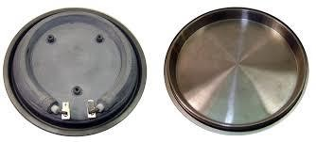

Ten.

Avtomat himoya kaliti bo‘lib, unga tarmoqdan kelayotgan tokni qo‘shish-ajratish vazifasi yuklatilgan. Avtomat himoya kaliti tag qismiga bimetall plastina o‘rnatilgan. Bu plastina issiqlik ta’sirida o‘zining xususiyatini o‘zgartirib, kalitni ajratadi. Suv qaynaganidan so‘ng uning bug‘i elektr choynak dastasi orqali avtomat himoya kalitiga boradi va uni ajaratadi.

Avtomat.

Moslama elektr choynakning tagiga o‘rnatiladi. U elektr choynakning tagligi bilan birlashib, ~220V kontakt hosil qiladi. Ulanish moslama tag qismida ulanish kontakti qo‘shilgan holatda bo‘ladi, avtomat himoya kaliti ishdan chiqib ajratmay qolganda ulanish kontaktlari ajralib, tarmoqni uzib elektr choynakni himoyalaydi.

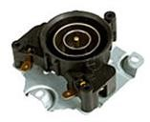

Moslama.

Qo‘shilish moslamasi elektr choynakning tagligiga o‘rnatilgan bo‘lib, ~220V tarmoqni elektr choynakka ulab beruvchi moslama hisoblanadi. Elektr choynak kontaktlari 360° aylanib ham kontakt hosil qiladi.

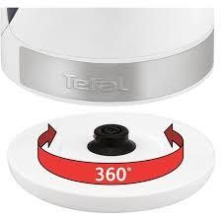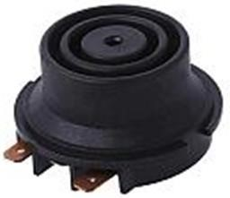

Qo‘shilish moslamasi.

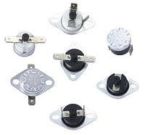Uy-ro‘zg‘or buyumlari ishlash jarayonida katta tok iste’mol qiladi. Ularni himoyalash uchun haroratga bog‘liq bo‘lgan termostatlar o‘rnatiladi. Elekr choynaklarda ham termostatlardan foydalanilgan. Ular avtomat himoya moslamasi ishlamay qolsa harorat ortib tarmoqni uzib qo‘yadi. Termostat qizdiruvchi elementning metall diskiga o‘rnatiladi. U 250V 100° haroratda ishga tushib, metall kontaktlar issiqlik ta’sirida ajraladi, so‘ngra harorat pasayganda avtomatik qo‘shiladi.

Termostatlar.

**Asosiy texnik ko‘rsatkichlari** Oziqlanish kuchlanishi – V 220

Iste’mol quvvati, kW – 1,2

Suv hajmi, litr – 1,7

Qaynash vaqti, min – 5–7

#### 16.2. Elektr choynakning prinsipial elektr sxemasi

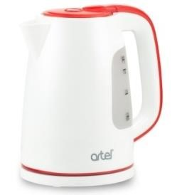

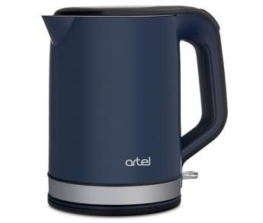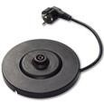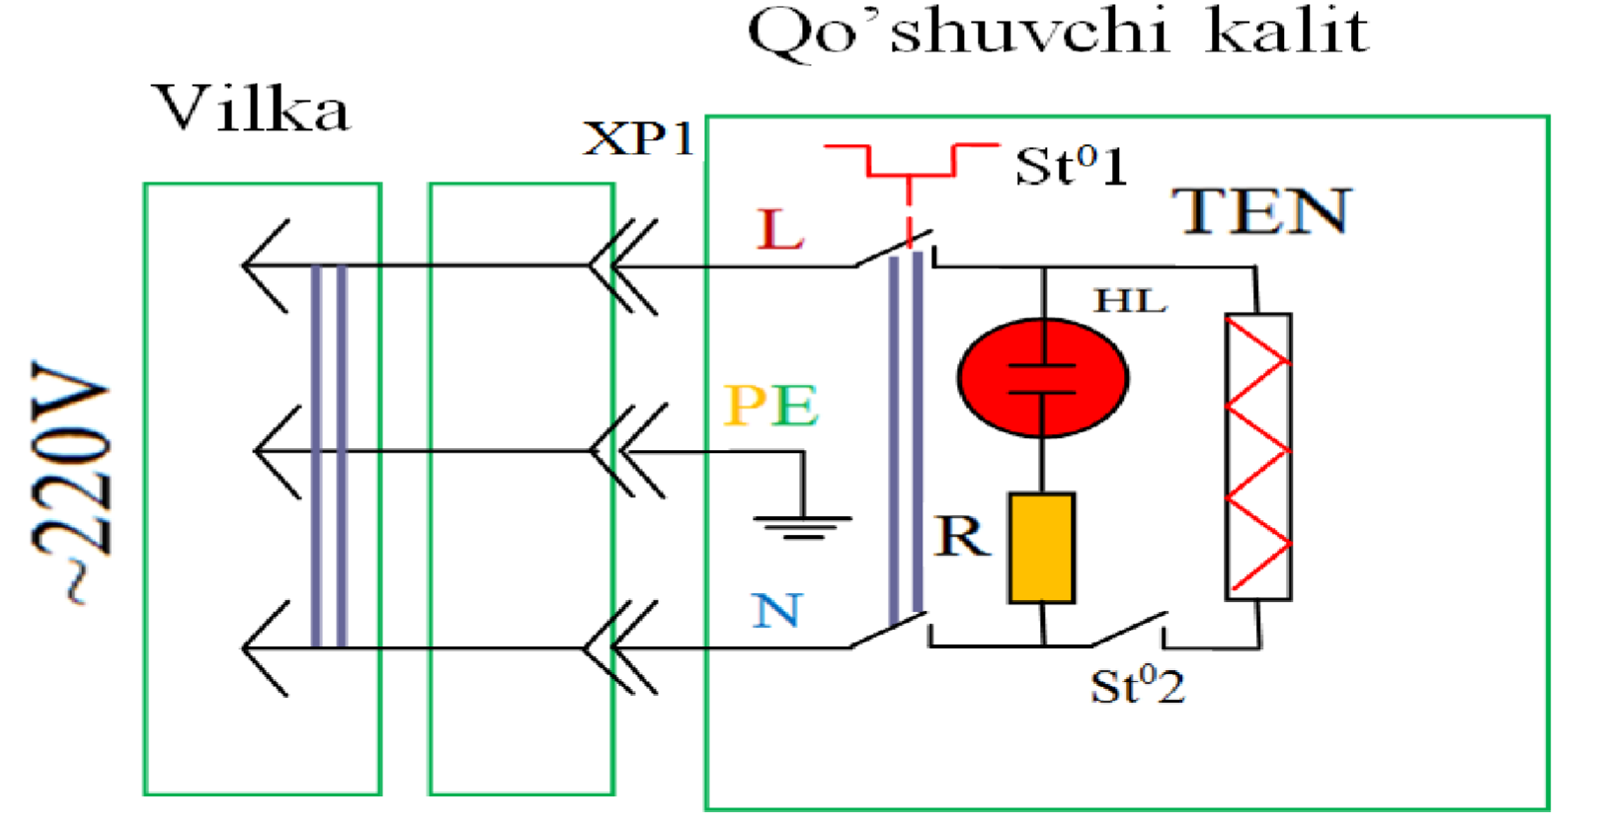

Ishlab chiqarish korxonalari tomonidan turli ko‘rinishdagi va turli hajmdagi elektr choynaklar ishlab chiqariladi. Ularning ishlashini ta’minlash uchun turli xilda himoya vositalari va ulanish uyalari mavjud, biroq ularning vazifalari bir xil. Himoya avtomat kalitlari elektr choynak tepa yoki past qismiga o‘rnatilgan bo‘ladi. Suv xonasining hajmi 1,5 litrdan 2,5 litrgacha ishlab chiqariladi.

Prinsipial elektr sxemasi quyidagicha ishlaydi. Elektr choynakni tarmoqqa ulaganda tarmoq simi va taglik kontaktlari XP1 orqali St° termokalit va elektr choynak tarmoq bilan bog‘langanligini bildiruvchi HL1,R zanjiri hamda St°2 orqali qizdiruvchi elementga uzatiladi. Qizdiruvchi element suvni qaynatgunga qadar elektr toki bilan oziqlantiriladi, suv qaynaganidan so‘ng bug‘ St°1, St°2 avtomatik haroratga ta’sirlanadigan bimetall plastinka yo‘naltirilgan. Bu bimetall plastinka egilib kalitni ajratadi va tarmoqni uzadi, yana qaytadan qo‘shish uchun bimetall plastinkaning harorati pasayib, o‘z holiga qaytmagunga qadar elektr zanjirni qo‘shmaydi. Ba’zan suvning hajmi me’yoridan kam bo‘lgan vaqtda elektr tarmog‘iga ulab qo‘yiladi. O‘z navbatida, St°1, St°2 larga yetarli darajada bug‘ yetib bormaydi, natijada kontaktlar qizib ishdan chiqishiga olib keladi. Shuning uchun suv yetarli darajada bo‘lishi talab etiladi.

*23-jadval*

### Elektr choynakni ta’mirlash texnologik xaritasi (maqsad: o‘lchov asboblarida elektr choynakni ta’mirlash bilim va ko‘nikmalarni shakllantirish)

|  |  |  |  |  |  |
| --- | --- | --- | --- | --- | --- |
| **№** | **Bajariladigan ishlar**  **mazmuni** | **Asbob-uskuna va jihozlar** | | **Eskizlar, chizmalar, rasmlar** | **Bajarilish tartibi** |
| 1. | Elektr choynakni tarmoqqa ulaganda tarmoq bilan bog‘lanmayapti |  | | | Ish o‘rnini tashkil eting. Elektr choynakni qismlarga  ajrating |
| 2. | Mult-testerda elementlarni tekshirish va nosozligini aniqlash |  |  | | Tarmoq simi, montaj holati, ulanish kontaktlari, tarmoq kaliti, TENning qarshiligini tekshiring, tashxis qo‘ying, ishdan chiqqan elementini almashtiring. |
| 3. | Elektr choynak biroz ishlaganidan so‘ng tarmoqdan uzilib qolmoqda |  |  | | Termostatdagi metall  kontaktlar xususiyatini yo‘qotgan, uni almashtiring. |
| 4. | Elektr choynak suvni qaynatmasdan tarmoqdan uzilib qolmoqda |  |  | | Elektr choynakning avtomat termokalitdagi bimetall plastinka o‘z xususiyatini yo‘qotgan, avtomat termokalitni almashtiring. |
| 5. | Elektr choynak biroz ishlagandan so‘ng tag qismidan izolatsiya kuygan hid kelmoqda |  |  | | Multi-testerda montaj holati va montaj sim qistirgichlari hamda ulanish uyalari kontaktlarini tekshiring, ishdan chiqqan elementni almashtiring. |
| 6. | Elektr choynakni yig‘ing, ishlashini namoyish eting |  |  | | Elektr choynakni tarmoqqa ulab, harorat o‘lchagichda suv qaynagandan so‘ng o‘lchang. |